Утверждено постановлением Администрации Тутаевского муниципального района Ярославской области
от _________________ №_________

ПРОЕКТ МЕЖЕВАНИЯ ТЕРРИТОРИИ
земельного участка с кадастровым номером 76:15:021601:220,
расположенного по адресу:
Ярославская область, Тутаевский район, Чебаковское сельское поселение, деревня Судилово, дом 5, и прилегающих земель неразграниченной государственной собственности

Содержание
№  п/п | Разделы проекта межевания | Номера листов
- Основная часть
1.1 | Общая часть | 7
1.1.1 | Цель разработки проекта межевания | 7
1.1.2 | Результаты работы | 7
1.2 | Описание формирования | 8
1.3 | Исходные данные для подготовки проекта межевания | 8
1.4 | Сведения об образуемом земельном участке и его частях | 8
1.5 | Координаты поворотных точек границ образуемого земельного участка | 9
1.6 | Заключение о соответствии разработанной документации требованиям законодательства о градостроительной деятельности | 9
1.7 | Схема межевания земельного участка согласно генеральному плану | 10
1.8 | Схема межевания земельного участка согласно Правилам землепользования и застройки. | 11
1.9 | План межевания территории | 13
- Материалы по обоснованию
2.1 | Описание существующей градостроительной ситуации | 15
2.2 | Схема территории земельного участка | 16

Изм.
Лист
№ докум.
Подпись
Дата
Лист
5
ПМТ-1495/2025
Разраб.
Тяпкин А.А.
Провер.
Тяпкин А.А.

ПРОЕКТ МЕЖЕВАНИЯ ТЕРРИТОРИИ
Лит.
Листов
19
ООО «Эксперт»

1. Основная часть

1.1 Общая часть
Настоящий проект межевания территории земельного разработан в виде отдельного документа в соответствии с требованиями Градостроительного кодекса Российской Федерации и положениями нормативных правовых актов Российской Федерации, определяющих требования к составу и содержанию проектов планировки территории, а так же на основании постановления Администрации Тутаевского муниципального района № 348-п от 18.04.2025 г. «О подготовке проекта межевания территории земельного участка с кадастровым номером 76:15:021601:220 расположенных Ярославская область, Тутаевский район, Чебаковское сельское поселение, деревня Судилово, дом 5, и прилегающих земель неразграниченной государственной собственности».
При разработке использовалась следующая нормативно-правовая база:
1. "Градостроительный кодекс Российской Федерации" от 29.12.2004 N 190-ФЗ (ред. от 26.12.2024) (с изм. и доп., вступ. в силу с 01.03.2025);
2. "Земельный кодекс Российской Федерации" от 25.10.2001 N 136-ФЗ (ред. от 20.03.2025);
3. Федеральный закон «О кадастровой деятельности» от 24.07.2007 № 221-ФЗ;
4. Федеральный закон «О введении в действие Земельного кодекса Российской Федерации» от 25.10.2001 N 137-ФЗ.
5. Федеральный закон «О введении в действие Градостроительного кодекса Российской Федерации» от 29.12.2004 N 191-ФЗ.
6. Федеральный закон «О введении в действие Жилищного кодекса Российской Федерации» от 29.12.2004 N 189-ФЗ.
7. Свод правил СП 42.13330.2016 «СНиП 2.07.01-89. Градостроительство. Планировка и застройка городских и сельских поселений»;
8. Приказ от 9 июня 2022 г. N 473/пр Министерства строительства и жилищно- коммунального хозяйства РФ об утверждении изменения №3 к СП 42.13330.2016 «СНиП 2.07.01-89. Градостроительство. Планировка и застройка городских и сельских поселений»;
9. Генеральный план Чебаковского сельского поселения Тутаевского муниципального района Ярославской области.
10. Правила землепользования и застройки Чебаковского сельского поселения Тутаевского муниципального района Ярославской области.
11. Правила землепользования и застройки Чебаковского сельского поселения Тутаевского муниципального района Ярославской области – схема градостроительного зонирования.

1.1.1 Цель разработки проекта межевания
1. Определение местоположения границ образуемого земельного участка с условным номером 76:15:021601:220:ЗУ1 и формирование его в кадастровом квартале 76:15:021601, как объект государственного кадастрового учета;
2. Формирование границ земельного участка 76:15:021601:220:ЗУ1 с видами разрешенного использования, в соответствии с утвержденными Правилами землепользования и застройки Чебаковского сельского поселения Тутаевского муниципального района Ярославской области.
Для обеспечения поставленных целей необходима ориентация на решение следующих задач:
1) Определение площади земельного участка в соответствии с нормативными требованиями, а также исходя из местоположения сформированных и поставленных на кадастровый учет близлежащих земельного участка;
2) Соблюдение общественных, частных интересов и прав, затрагиваемых при формировании земельного участка.
1.1.2 Результаты работы
1. Определена территория образуемого земельного участка с условным номером 76:15:021601:220:ЗУ1.
2. Выявлены границы существующих земельных участков, границы зон с особыми условиями использования территории;
3. Установлены виды разрешенного использования земельного участка в соответствии с Правилами землепользования и застройки Чебаковского сельского поселения Тутаевского муниципального района Ярославской области.

1.2 Описание формирования земельного участка.
Межевание территории осуществляется применительно к территории, расположенной в кадастровом квартале 76:15:021601. Для этого не требуется изъятия земель и земельного участка, а также перевод земель в иные категории.
Планируемые к формированию земельные участки расположены в квартале смешанной застройки. В рамках земельного законодательства образование земельного участка осуществляется в соответствии с п. 4 ч. 3 ст.11.3 Земельного кодекса Российской Федерации.

Формируемый земельный участок 76:15:021601:220:ЗУ1 расположен в территориальной зоне: Ж-1 - зона застройки индивидуальными жилыми домами. Зона застройки индивидуальными жилыми домами предназначена для проживания в индивидуальных жилых домах и домах блокированной застройки не выше 3-х надземных этажей, включая мансардный, с приусадебными земельными участками.
Вид разрешенного использования образуемого земельного участка – Для индивидуального жилищного строительства (2.1).

Земельный участок с условным номером 76:15:021601:220:ЗУ1 формируется путем перераспределения земельного участка с кадастровым номером 76:15:021601:220 и прилегающих земель неразграниченной государственной собственности.

1.3 Исходные данные для подготовки проекта межевания
№  п/п | Наименование документа | Реквизиты документа
1 | Генеральный план | Решение Муниципального Совета Тутаевского муниципального района от 29.02.2024 №03-г
2 | Правила землепользования и застройки | Решение Муниципального Совета Тутаевского муниципального района от 12.12.2024 №28-г
3 | Сведения государственного кадастра недвижимости (ГКН) о земельных участках, границы которых установлены в соответствии с требованиями земельного  законодательства. | КПТ
4 | Постановление Администрации ТМР о подготовке проекта межевания территории | Постановление Администрации Тутаевского Муниципального района № № 348-п от 18.04.2025 г.

1.4 Сведения об образуемых земельных участках и их частях
№  п/п | Номер земельного участка | Номер  кадастрового квартала | Площадь участка в соответствии с проектом, м2 | Вид разрешенного использования в соответствии с  проектом | Категория земель | Местоположение земельного участка
1 | :220:ЗУ1 | 76:15:021601 | 893 | Для индивидуального жилищного строительства (2.1) | Земли населенных пунктов | Ярославская область, Тутаевский район, Чебаковское сельское поселение,  деревня Судилово, дом 5

1.5 Координаты поворотных точек границ образуемого земельного участка
Условный номер земельного участка 76:15:021601:220:ЗУ1
№ точки | Координаты
№ точки | Х | Y
н1 | 391 487,36 | 1 311 223,98
н2 | 391 495,93 | 1 311 255,49
н3 | 391 469,36 | 1 311 262,43
н4 | 391 460,87 | 1 311 231,17
н1 | 391 487,36 | 1 311 223,98

Возможные способы образования земельного участка с условным номером 76:15:021601:220:ЗУ1 формируется путем перераспределения земельного участка 76:15:021601:220 и прилегающих земель неразграниченной государственной собственности.
Перечень и сведения о площади образуемого земельного участка, который будет отнесен к территориям общего пользования или имуществу общего пользования, в том числе в отношении которых предполагаются резервирование и (или) изъятие для государственных или муниципальных нужд: Отсутствуют.
Целевое назначение лесов, вид (виды) разрешенного использования лесного участка, количественные и качественные характеристики лесного участка, сведения о нахождении лесного участка в границах особо защитных участков лесов (в случае, если подготовка проекта межевания территории осуществляется в целях определения местоположения границ образуемых и (или) изменяемых лесных участков): в цели подготовки проекта межевания территории не входит определение местоположения границ, образуемых и изменяемых лесных участков.

1.6 Заключение о соответствии разработанной документации требованиям законодательства о градостроительной деятельности
Документация по межеванию территории земельного участка выполнена на основании правил землепользования и застройки в соответствии с требованиями технических регламентов, нормативов градостроительного проектирования, градостроительных регламентов с учетом границ зон с особыми условиями использования территорий.
На территории образуемого земельного участка не расположены: особо охраняемые природные территории, границы лесничеств, лесопарков, участковых лесничеств, лесных кварталов, лесотаксационных выделов и частей лесотаксационных выделов.

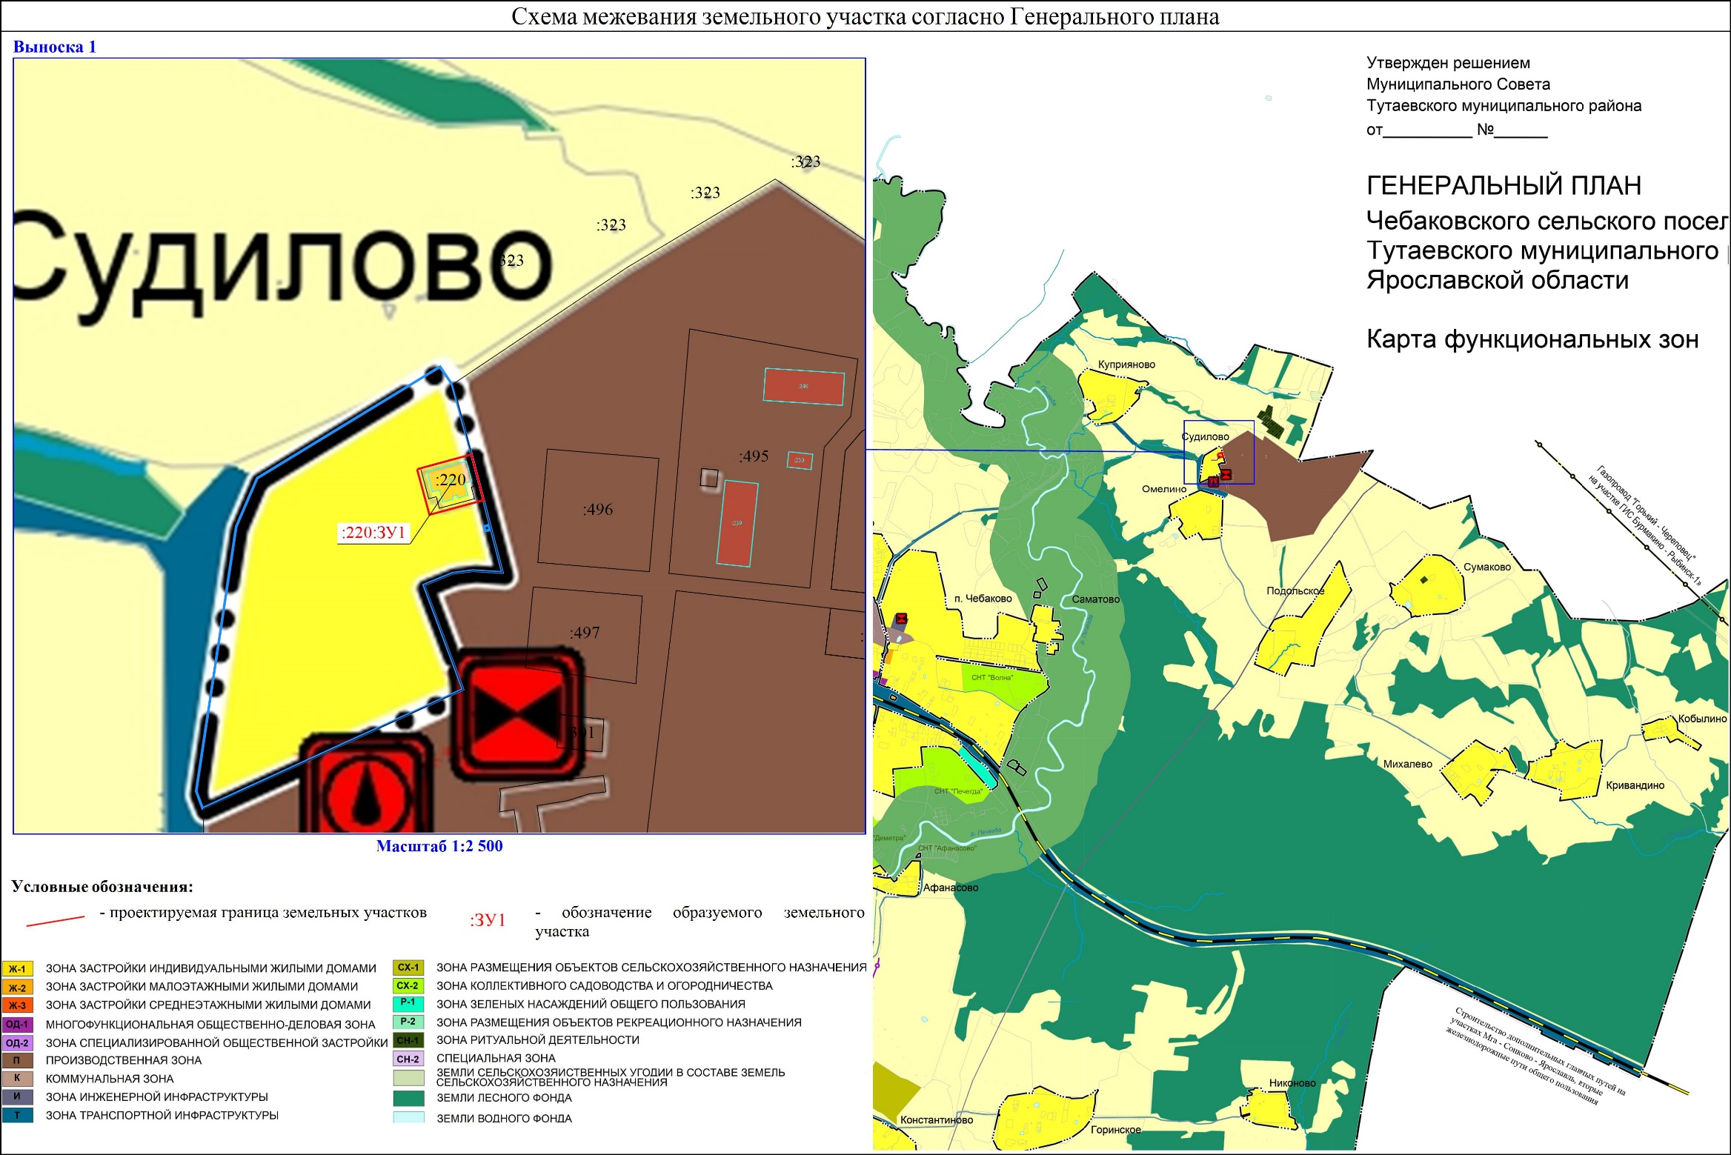
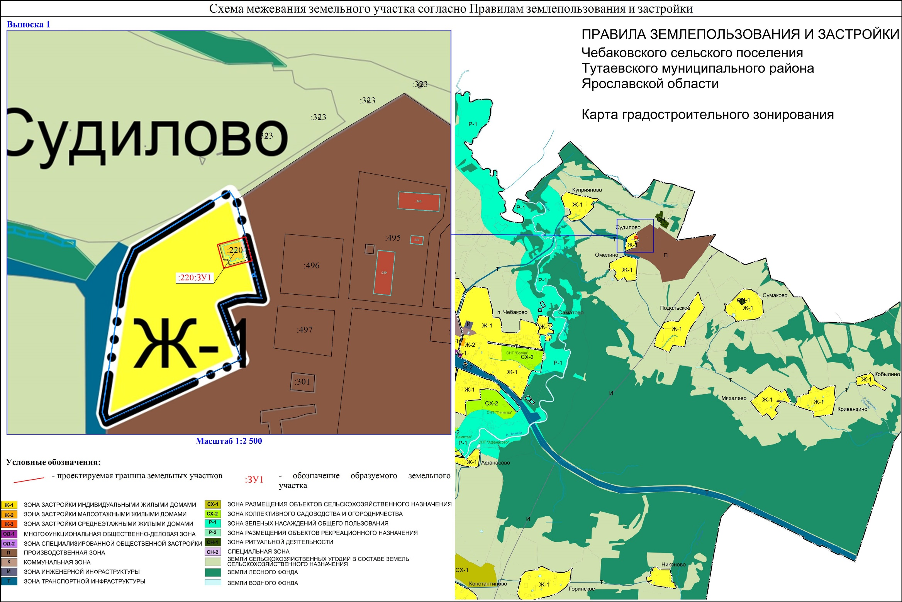

План межевания территории
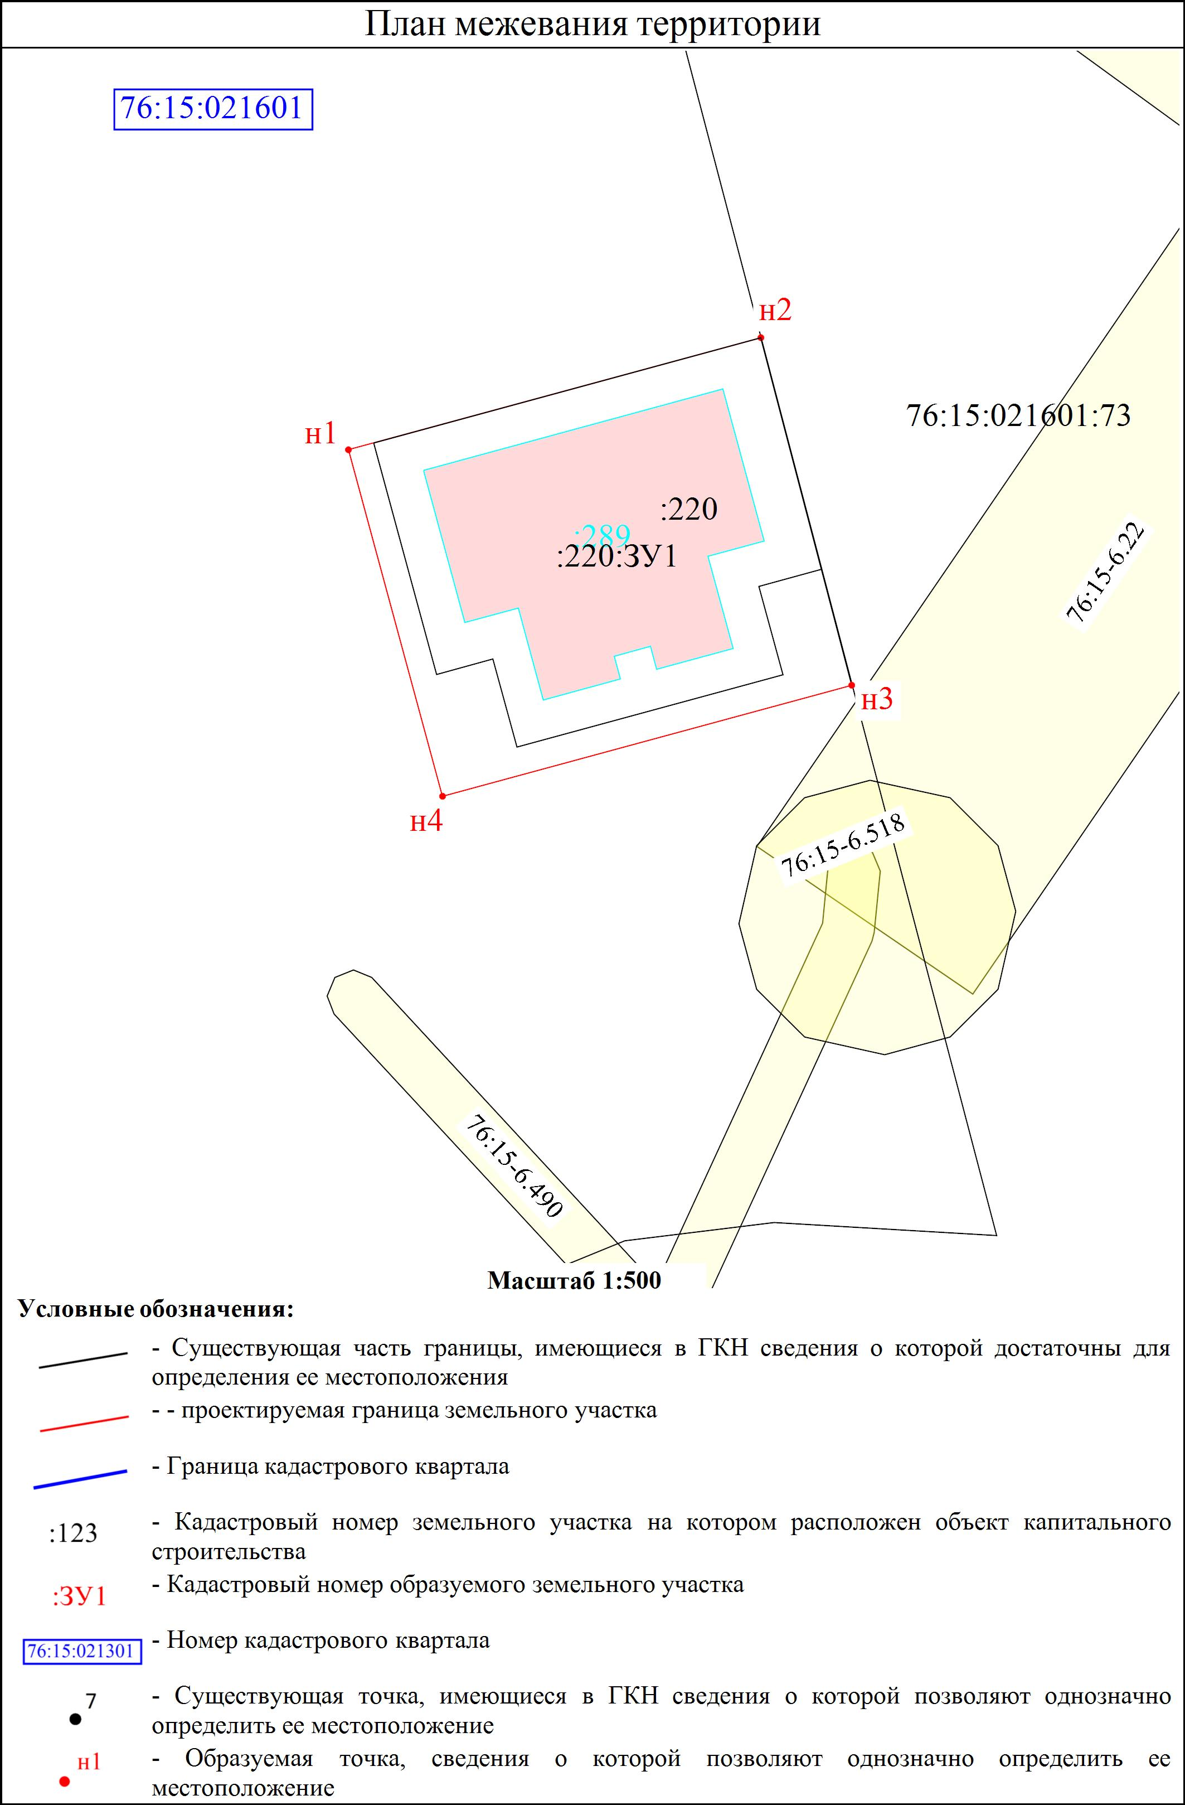

2. Материалы по обоснованию

2.1 Описание существующей градостроительной ситуации

Территория в границах проекта межевания находится по адресу: Ярославская область, Тутаевский район, Чебаковское сельское поселение.

Местоположение существующих объектов капитального строительства:

- 76:15:021601:289, Вид объекта недвижимости: Здание; Наименование: Здание бывшего клуба; Назначение: Нежилое; Площадь общая: 307,3 кв. м; Количество этажей (в том числе подземных): 1; Материал стен: Кирпичные; Завершение строительства: 1951 г.

Границы особо охраняемых природных территорий: на территории формируемых земельных участках особо охраняемых природных территорий не расположено. Разработка схемы границ особо охраняемых природных территорий не требуется.

Границы территорий объектов культурного наследия: на территории формируемых земельных участках объектов культурного наследия не выявлено.

Границы лесничеств, участковых лесничеств, лесных кварталов, лесотаксационных выделов или частей лесотаксационных выделов: границы лесничеств, участковых лесничеств, лесных кварталов, лесотаксационных выделов или частей лесотаксационных выделов на территории формируемых земельных участках не расположены.

